Witam serdecznie Podaje propozycje pracy w dniach 08.06.2020- 12.06.2020.
Tematyka kompleksowa: Zwierzęta duże i małe
Wprowadzenie litery: ń
Prezentujemy spółgłoski : ń, ni
Koń konie
Nauka pisania .
Dzielimy wyrazy na sylaby, głoski, określamy miejsce głoski , przeliczamy głoski , możemy zapisać model głoskowy wyrazu koń, konie (niebieskie spółgłoski, czerwone samogłoski). Zwracamy uwagę na kierunek pisania litery. Proszę o napisanie litery w liniaturze.

Praca w książkach :
Plac zabaw Karty cz 4 str. 34- 39
Prezentacja multimedialna – Ślimak
Plac zabaw Księga Zabaw z literami .str. 78- 79 i
Tekst do czytania na stronie internetowej Karty pracy 11
- zeszyty w linię- literky ó - proszę napisać w liniaturze
- karty pracy - (karty pracy nr 11 na stronie ZSP ).
Zoo | Wegetarianie (cały odcinek) | Boomerang
https://www.youtube.com/watch?v=x6m0YrYc8Ts
Film o zwierzętach egzotycznych z zoo, zobacz , Warto

Zwierzęta małe i duże Maciej Bennewicz
– Osa! – Ada zaczęła nerwowo machać rękami, żeby odgonić owada. – To nie jest osa, tylko pszczoła – stwierdziła spokojnie babcia. – Przestań machać, to spokojnie odleci i nic ci nie zrobi. A jak machasz, to możesz ją tylko zdenerwować. Pomyśli, że chcesz jej zrobić krzywdę.
– Skąd wiesz, babciu, że to pszczoła? – spytała Ada.
– Mój tata był pszczelarzem, a teraz mój brat, Stanisław, również zajmuje się pszczelarstwem. Całe dzieciństwo mieszkaliśmy z pszczołami. Osy są dłuższe i jaśniejsze od pszczół. A pszczółki są krępe, grubiutkie i ciemne. Mają też więcej brązowych włosków. Pewnie szukała tutaj pyłku kwiatów. Pszczoły rzadko kogoś żądlą bez powodu, to bardzo pożyteczne owady. – Wiem, babciu, robią miód – stwierdziła Ada.
– Tak, aniołku. – Babcia czasem w ten miły sposób zwracała się do Ady. – Pszczoły wytwarzają miód z pyłku kwiatów. Muszą się dużo napracować, żeby zebrać zapasy. Jeden słoiczek miodu to praca setek pszczół.
– Babciu, a skąd pszczoły wiedzą, dokąd mają lecieć po ten pyłek, z którego robią miód – spytał Adam. – Przecież nie potrafią mówić. Nie mogą spytać o drogę, nie mają też map ani nawigacji.
– Pszczoły wylatują z ula na zwiad. Jeśli któraś z nich znajdzie pole pełne smakowitego pyłku kwiatowego, na przykład kwitnącego rzepaku, lub aleję lip, wówczas zbiera pyłek i wraca do ula. Na miejscu informuje pozostałe pszczoły w ich specjalnym, tajemniczym języku. – W tajemniczym języku? – zdziwił się Adam.
– Tak – przytaknęła babcia. – Pszczółka tańczy i w ten sposób pokazuje innym pszczołom, którędy lecieć na pole obfite w pyłek, jak jest daleko i jakie znaki po drodze wskażą właściwy kierunek.
– Tańczy? – powtórzyła Ada.
– Tak jest, macha skrzydełkami, wykonuje specjalne kroki i to jest tajemnicza mowa pszczół. Inne się przyglądają, a potem, żeby zapamiętać trasę, naśladują ruchy mądrej przewodniczki. I już kilka chwil później pole jest pełne pszczół, które zbierają pyłek. Pszczoły przenoszą pyłek z kwiatu na kwiat, dzięki czemu zapylają kwiaty, a te mogą potem zmieni się w owoce.
– A przy okazji z pyłku powstaje miód – dodała Ada.
– Znakomicie – pochwaliła ją babcia.
– Pszczoła jest prawie takiego samego koloru jak żyrafa – stwierdził Adam, który przeglądał właśnie książkę o zwierzętach. – Czy żyrafy też zapylają kwiaty? – Chłopiec wskazał fotografię, na której długi język żyrafy dotykał liści na wysokim drzewie.
– Nie, syneczku – odpowiedziała babcia, która była biologiem, dlatego znała się na zwierzętach jak nikt w rodzinie. – Żyrafy jedzą liście. Muszą szybko obgryźć jedno drzewo akacji, gdyż ta roślina potrafi ostrzegać inne w pobliżu przed intruzami.
– Babciu, w jaki sposób akacje ostrzegają się nawzajem? – spytała Ada.
– Po kilku minutach obgryzania sok w liściach robi się gorzki i przestaje żyrafom smakować. Dzięki temu akacja traci tylko trochę liści. Gdyby nie ten ochronny zabieg, mogłaby stracić ich zbyt wiele i nie przeżyć. Jednak dzięki mechanizmowi obronnemu chroni siebie i inne drzewa w pobliżu, które na sygnał także gorzknieją.
– Bardzo mądre te akacje – stwierdziła Ada.
– Ciekawe, czy na świecie są jeszcze inne zwierzęta w podobnym kolorze jak pszczoły i żyrafy – zamyślił się Adam.
– Nie mówi się „w kolorze” tylko w podobnym umaszczeniu, prawda, babciu? – Ada zrobiła mądrą minę.
Adam wzruszył ramionami i ostentacyjnie odwrócił się, zakrywając książkę.
– Można mówić, jak się chce – żachnął się.
– Zamiast się kłócić i robić sobie przykrość, poszukajcie zwierząt podobnych do pszczół, czyli żółto-pomarańczowo-brązowych – zarządziła babcia.
Pogłaskała Adama po głowie i poprosiła o przyniesienie kilku książek. Po chwili na stole pojawiły się zdjęcia i rysunki tygrysa, szerszenia, kota domowego, psa, kameleona i konia.
– Co do słowa „umaszczenie” to prawda, tak się mówi – stwierdziła babcia. – Kolor zwierzęcia to inaczej jego umaszczenie. Hodowcy koni nazywają w bardzo ciekawy sposób różne kolory, czyli umaszczenia tych zwierząt. Na przykład koń, który wydał się wam podobny do pszczoły, nosi nazwę srokacz albo inaczej koń maści srokatej.
Adam wstał i po chwili przyniósł kolejną książkę, tym razem z fotografiami koni.
– Naucz nas, babciu, maści koni – zaproponował i wskazał palcem jasnobrązowego konia z ciemnobrązową grzywą.
– To koń gniady – odpowiedziała babcia, poprawiając okulary.
Adam przerzucił kilka kartek i w końcu jego palec trafił na szarobiałego konia w czarnobrązowe ciapki. – Wygląda jak lody straciatella – ucieszyła się Ada. – Uwielbiam ten smak.
– To jest maść taranta albo tarantowata – stwierdziła babcia. Adam wskazał czarnego konia.
– To koń kary – odpowiedział babcia. – Ten ma granatowy połysk, więc mówi się o nim koń kruczy, bo ma umaszczenie podobne do tego ptaka. U koni mówimy o umaszczeniu, u ptaków – o upierzeniu.
– A kruki, babciu, co to za ptaki? – spytała Ada.
– Kruki żyją bardzo długo. Najstarszy żył ponoć w Londynie na zamku Tower. Miał 44 lata. Kruki łączą się w pary na całe życie. Potrafią bronić swego terytorium i są wszystkożerne, czyli jedzą, co im do dzioba wpadnie. – Babcia zaśmiała się i wyciągnęła z szafki herbatniki.
– Super, znamy już cztery umaszczenia koni! – Adam aż klasnął w ręce z radości. – Srokacz, gniady, taranta i kary.
– Oraz zwyczaje pszczół, żyraf i kruków – uzupełniła Ada.
– Proponuję małe powtórzenie. Wydrukujemy czarno-białe rysunki koni, a wy pokolorujecie je zgodnie z poznanym umaszczeniem.
– Super! – ucieszyły się dzieciaki.
– Babciu, a można narysować srebrnego konia – spytała Ada. – Takiego jak jednorożec? – Oczywiście, że tak, koń o srebrnym umaszczeniu to maść siwa lub biała, a lekko kremowa to jeleniowata.
Srokacz, gniady, taranta i kary
Gdy razem ustawisz – będą dwie pary.
W jednym powozie cztery koniki,
Jadą w zaprzęgu zwanym kwadryga
A piąty konik jak jednorożec
Siwą ma grzywę i białe nozdrza.
Cały jest biały, to umaszczenie
Czasem nazywa się maścią jelenia

Pytania : O jakich zwierzętach opowiadała babcia?
Czy zapamiętaliście, czym różni się pszczoła od osy?
Skąd pszczoły wiedzą, gdzie mają lecieć po pyłek kwiatowy?
Jak myślicie, czy takie naśladowanie ruchów pszczoły jest proste?
Jakie inne zwierzęta mają „kolor” podobny do pszczół?
Czy wiecie dlaczego zwierzęta mają paski? (Paski służą za kamuflaż i zapewniają ochronę przed drapieżnikami. Pomagają też regulować temperaturę ciała –czarne paski pochłaniają ciepło, a jasne je oddają

Rozwiązywanie zagadek
W paski czarno-białe suknię nałożyła
i wszystkim znajomym dumnie ogłosiła:
„Już się kryć nie muszę w sawannie przed nikim,
bo i tak mnie mylą ze zwykłym konikiem” (zebra)
Zamiast nosa wielki róg,
dosyć głośny tupot nóg,
idzie ciężki, idzie duży
aż się za nim piasek kurzy. (nosorożec)
Śpi do góry nogami,
żywi się owadami,
nocą cicho przelatuje,
trochę sobie popiskuje. (nietoperz)
Wśród zwierząt najdłuższą ma szyję,
więc pewnie nie często ją myje.
Na sierści ma plamy wzorzyste
wprost z drzew zrywa liście soczyste. (żyrafa)
Gdy budzi e Afryce się rano,
to grzywę ma potarganą.
Jak kot do zwierzyny się skrada,
jest królem, a więc mu wypada. (lew)
Choć przypomina człowieka,
na drzewo chętnie ucieka.
Banany zjada łapczywie,
i wrzeszczy przeraźliwie. (małpa)
Jest szary, powolny i wielki
i uszy ma w kształcie wachlarzy.
Ma trąbę i ogon z pędzelkiem,
je dużo i dużo też waży. (słoń)
Siedzi w klatce kolorowa
i powtarza różne słowa.
Choć to ptakom nie wypada,
ona ludzkim głosem gada. (papuga)
Okrągła, ładna skorupa,
trochę wężowa głowa.
Kiedy się czegoś wystraszy,
cały w skorupie się chowa. (żółw)
Ma futerko czarno-białe,
a na głowie uszka małe.
Ten miś chętnie w trawie siada
i bambusem się objada. (panda)
To jest zwierzątko z torbą na brzuchu,
która schronieniem jest dla maluchów. (kangur)
Jest podobny do niedźwiadka.
Przez dzień cały liście żuje.
Żeby z drzewa się nie zsunąć,
mocno gałąż obejmuje. (koala)

Pokoloruj zwierzęta, które można spotkać w zoo:
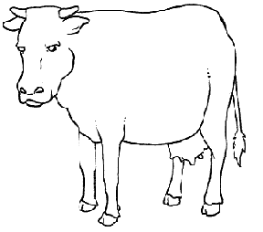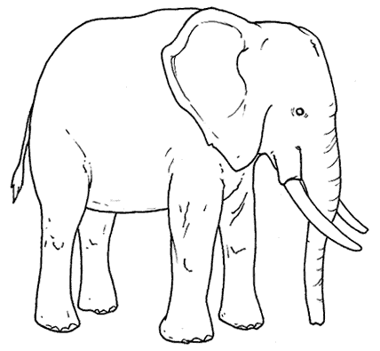
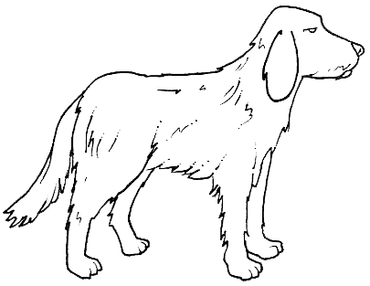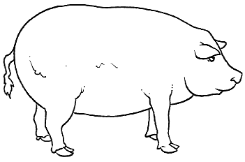
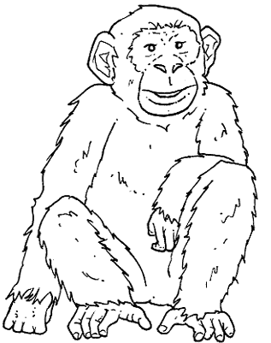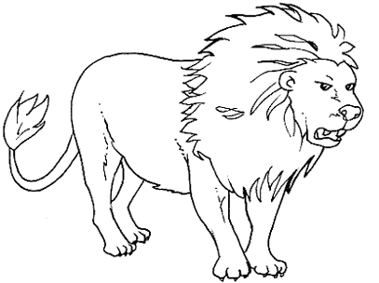

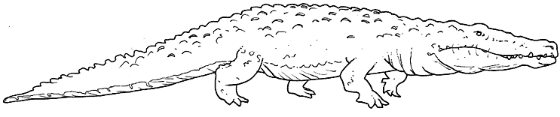
THE JELLYFISH https://supersimple.com/song/jellyfish/
Repeat after me. Powtórzcie za mną
Arms up. Ramiona w górę
Wrists together. Nadgarstki w górę
The jellyfish, the jellyfish, the jellyfish, the jellyfish. Meduza
Arms up. Ramiona w górę
Wrists together. Nadgarstki w górę
Elbows together. Łokcie razem
The jellyfish, the jellyfish, the jellyfish, the jellyfish. Meduza
Arms up. Ramiona w górę
Wrists together. Nadgarstki w górę
Elbows together. Łokcie razem
Knees together. Kolana razem
The jellyfish, the jellyfish, the jellyfish, the jellyfish. Meduza
Arms up. Ramiona w górę
Wrists together. Nadgarstki w górę
Elbows together. Łokcie razem
Knees together. Kolana razem
Feet together. Stopy razem
The jellyfish, the jellyfish, the jellyfish, the jellyfish. Meduza
Arms up. Ramiona w górę
Wrists together. Nadgarstki w górę
Elbows together. Łokcie razem
Knees together. Kolana razem
Feet together. Stopy razem
Head back. Głowa i od nowa
The jellyfish, the jellyfish, the jellyfish, the jellyfish. Meduza

bear – niedźwiedź
camel – wielbłąd
chimpanzee – szympans
crocodile – krokodyl
dolphin – delfin
elephant – słoń
fox – lis
frog – żaba
giraffe – żyrafa
gorilla – goryl
lion – lew
monkey – małpa
snake – wąż
tiger – tygrys

LET’S GO TO THE ZOO https://supersimple.com/song/lets-go-to-the-zoo/
Stomp like elephants. Tąpnij jak słonie
Let’s go to the zoo. Chodźmy do zoo
And stomp like the elephants do. I tąpnijmy ja robią to słonie
Let’s go to the zoo.
And stomp like the elephants do.
Jump like kangaroos. Skacz jak kangur
Let’s go to the zoo.
And jump like the kangaroos do. I skaczmy jak robią to knagury
Let’s go to the zoo.
And jump like the kangaroos do.
Swing like monkeys. Kołysz się jak małpa
Let’s go to the zoo.
And swing like the monkeys do. I skacz jak robią to małpy
Let’s go to the zoo.
And swing like the monkeys do.
Waddle like penguins. Drepsz jak pingwiny
Let’s go to the zoo.
And waddle like the penguins do. I drepcz jak robią to pingwiny
Let’s go to the zoo.
And waddle like the penguins do.
Slither like snakes. Pełzaj jak węże
Let’s go to the zoo.
And slither like the snakes do. I pełzaj jak robią to węże
Let’s go to the zoo.
And slither like the snakes do.
Swim like polar bears. Płyń ja niedźwiedź polarny
Let’s go to the zoo.
And swim like the polar bears do. I płyń jak robi to niedźwiedź polarny
Let’s go to the zoo.
And swim like the polar bears do.
Let’s go to the zoo.
And dance like the animals do. I tańcz jak robią to zwierzęta
Let’s go to the zoo.
And dance like the animals do.
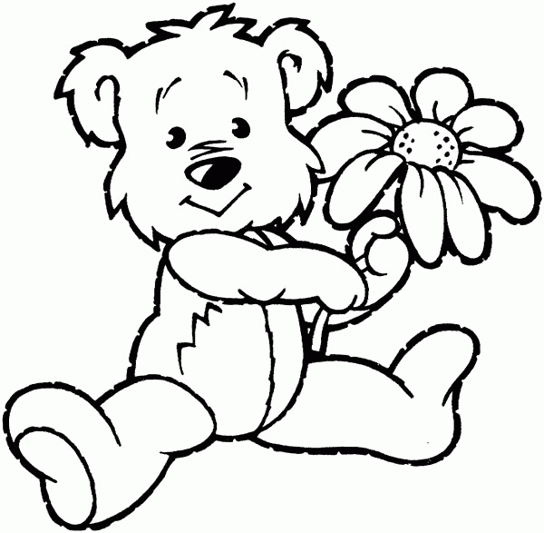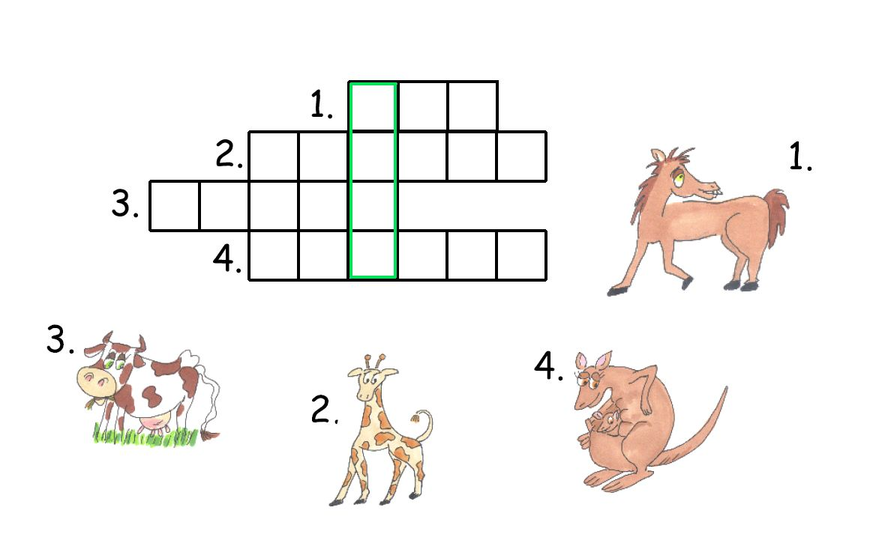

Przeczytaj , proszę .

To jest Marcin.

Marcin lubi konie.

Marysia to mama Marcina.

To sok malinowy.

To niebieskie niebo.

Sowa lata.

Marek pije mleko z kubka.

Kasia myje ręce.

Tomek lubi zabawy autami.

Bartek pięknie lepi modele samolotu z papieru.

Celina bawi się lalkami.

Wozi je, nosi i ubiera w kolorowe sukienki.

Wyszukiwanie wśród liter i kolorowanie nazw zwierząt.

S Ł O Ń C E A W E Ł
O L E W R J B G N A
S T W L A M A T W A
T Y G R Y S L W I R
H I P O P O T A M K
R O A N T Y L O P A
J G O R Y L N O G A

W R E P A P U G A T R E

T R A K O N I E T E R E W

U T R E W D E L F I N R W

R B A W W Ą Ż C X S A

U O P L G E P A R D Y U I

Rozwiązania: słoń, lew, lama, tygrys, hipopotam, antylopa, goryl, papuga , konie, delfin, wąż, gepard,
„Zwierzęta leśne”
Roślinożerne: sarna, jeleń, zając, wiewiórka, dzik.
Drapieżniki: wilk, lis, kuna, borsuk, sowa.
Jak myślicie, co jedzą zwierzęta roślinożerne, a czym odżywiają się drapieżniki?
Jak powinniśmy zachowywać się w lesie?
Jak należy się zachować, kiedy zobaczymy w lesie dzikie zwierzę?
Co może się stać, gdy napotkamy żmiję, niedźwiedzia, wilka, dzika?

Pokoloruj obrazki zwierząt leśnych. Podziel ich nazwy na głoski. Zaznacz kolorem czerwonym samogłoski a niebieskim spółgłoski.

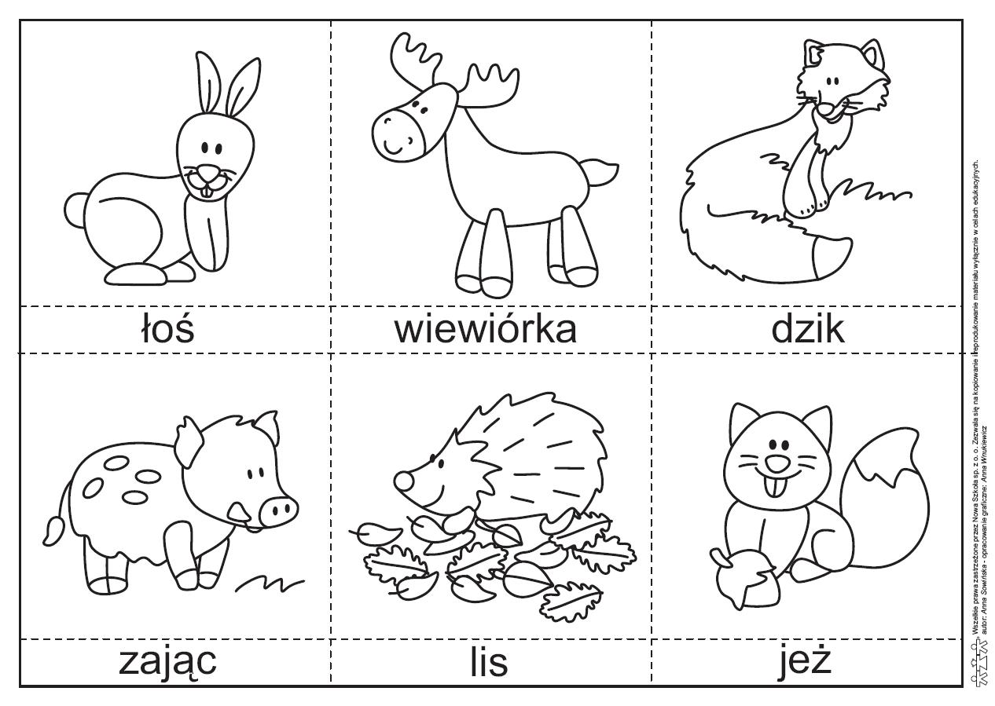

Zwierzęta leśne – piękna praca plastyczna
Lisek z talerzyka papierowego pomalowany farbką.
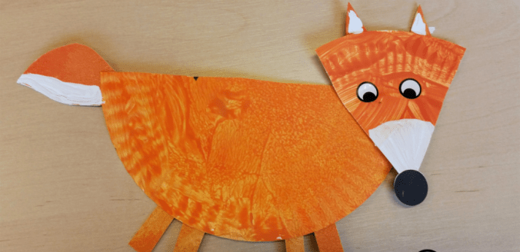

Zwierzęta leśne – ciekawostki i wiadomości, które warto przekazać dzieciom:
- lisy to prawdziwe śpiochy – przesypiają nawet dziesięć godzin dziennie;
- jak na leśne zwierzęta lisy bardzo często odwiedzają miasta – nad ranem, choćby we Wrocławiu, na drogach biega ich naprawdę sporo;
- w sen zimowy zapada nie tylko niedźwiedź, ale i borsuk oraz jeż;
- wiewiórka nie hibernuje, wbrew ogólnemu przekonaniu – spędzie wiele czasu w dziupli, gdy jest mroźno, nie chcąc wychodzić, przysypia, ale nie jest to klasyczny “sen zimowy”;
- lisy to niezłe leniuszki – często unikają kopania własnych nor, zajmując nory borsucze (śpią wraz z borsukami lub przeganiają je!)
- wiewiórki to małe sklerotyczki – często zapominają, gdzie zakopały orzechy, ale… dzięki temu zasiewają nowe drzewa!
- naturalnym pożywieniem jeży nie są jabłka;
- zimą ptaki migrują do innych, cieplejszych krajów, są jednak też ptaki, które przylatują do nas – np. gil, sowa śnieżna;
- ptaki migrując wykorzystują wrażliwość na pole magnetyczne – niczym magnes w kompasie potrafią “wyczuć” gdzie jest północ, a co za tym idzie, wiedzą w którym kierunku zmierzać odlatując do ciepłych krajów.

W co się bawić, by podtrzymać leśny klimat?
- zabawy ruchowe inspirowane zwierzętami: zajęcze skoki, skradanie się jak lis;
- podchody – “Skradanie się jak lis”;
- “Zgubione orzechy” – poszukiwanie orzechów ukrytych przez wiewiórkę;
- “Stary niedźwiedź mocno śpi” – klasyka gatunku!
- kopanie lisiej norki w piaskownicy;

Nieznajome zwierzę
Bądźmy bezpieczni” –
Czy wszystkie psy są przyjazne?
Czy można pogłaskać nieznanego psa?
Czy należy uciekać przed psem, który nas goni?
Czy można odwracać się tyłem do dużego psa?
Czy można patrzeć psu prosto w oczy?
Jaką pozycję przyjąć w razie ataku psa?

Posłuchajcie
Pies, gdy zamierza zaatakować, wysyła następujące sygnały: jeży sierść, „kładzie” uszy, stoi na sztywnych łapach, ma uniesiony ogon, ma odsłonięte, dobrze widoczne zęby, warczy. Jeśli pies zaatakuje, należy: Zachować spokój. Wezwać pomoc (jeśli to możliwe i ktoś dorosły jest w pobliżu). Nie uciekać (pies ma wrodzony instynkt drapieżcy i podejmie pogoń). Nie szarpać się (zwierzę zaciśnie szczęki jeszcze mocniej). Nie patrzeć mu w oczy (zwierzę poczuje się drażnione i prowokowane).
Przyjąć pozycję „żółwia”. :
– spleść dłonie do wewnątrz,
– schować kciuki do środka,
– założyć ręce na kark i osłonić nimi również uszy,
– przykucnąć,
– przyciągnąć głowę do kolan,
– rozstawić stopy na zewnątrz

1.Zamaluj te litery w dolnym rzędzie, które są potrzebne do napisania podanego wyrazu

W |  | I |  |  | E |  |  | W |  |  | I |  |  | Ó |  |  | R |  |  | K |  |  | A
Z | A |  | W | I |  | D | Z |  | E | A |  | W | J |  | I | Ó |  | T | R |  | O | K |  | A

S |  |  | A |  |  | R |  |  | E |  |  | N |  |  | K |  |  | A
S | E | I |  | N | A |  | T | Y |  | I | R |  | E | M |  | N | F |  | K | A

B |  |  | O |  |  | R |  |  | S |  |  | U |  |  | K
P | O | B |  | O | D | T | R | W |  | Z | S | K | U | J |  | K | I

N |  | I |  |  | E |  |  | D |  |  | Ź |  |  | W |  |  | I |  |  | E |  |  | D |  |  | Ź
N | M |  | I | E |  | F | H |  | D | Ż |  | Ź | Y |  | R | W |  | I | F |  | E | F |  | D | Ź |  | Z

2.Odszyfruj hasło
0 | 1 | 2 | 3 | 4 | 5 | 6 | 7 | 8 | 9 | 10 | 11 | 12 | 13 | 14 | 15
E | Z | L | I | A | Ś | Ę | D | T | N | M | W | Z | R | K | S

2 | 0 | 5 | 9 | 2

1 | 11 | 3 | 0 | 13 | 12 | 6 | 8 | 4

